附件2：

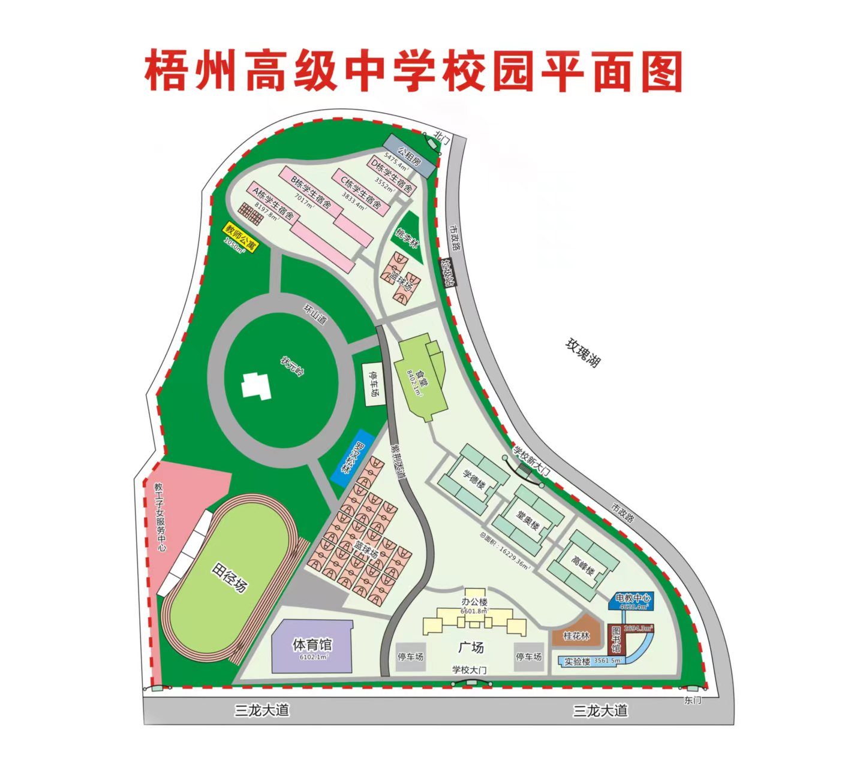

**考场入口**

**检录处**

**体能测评地点：梧州高级中学（地址：梧州市长洲区三龙大道66号），可乘坐3路、12路、18路、30路、38路、306路、307路公交车到梧州高中站下车。**